ПАРМЕНОВА ДАРЬЯ ПИ21-2 (КОМАНДА Парменова, Мельник, Огулова, приложение «Расписание Финансового университета)

**Диаграмма контейнеров C4**

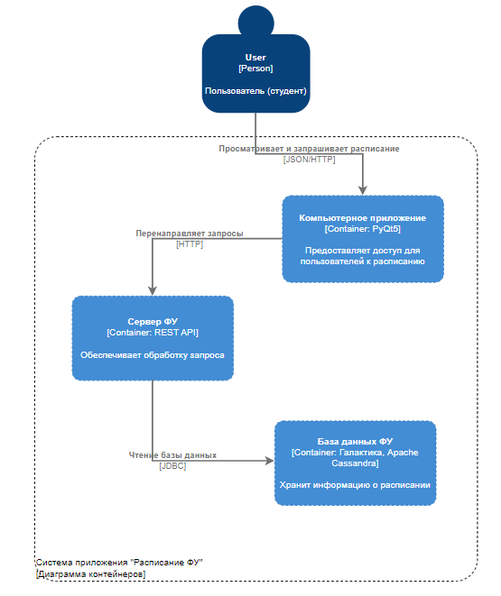

**UML**

